Основоположница медицинской династии
и ее «золотая свадьба»
Традиционно сложилось, что «золотую свадьбу» празднуют люди, давно находящиеся на заслуженном отдыхе, ведущие тихую и размеренную домашнюю жизнь в окружении детей, внуков и правнуков. Но это не про нашу героиню.
Тамара Гордеевна Власова, которой суждено было родиться в лихие военные годы, находясь в почтенном возрасте, она и сейчас на трудовом посту - продолжает работать инструктором по лечебной физкультуре физиотерапевтического отделения УЗ «Жлобинская ЦРБ». Всю жизнь она посвятила медицине - а это 54 года!
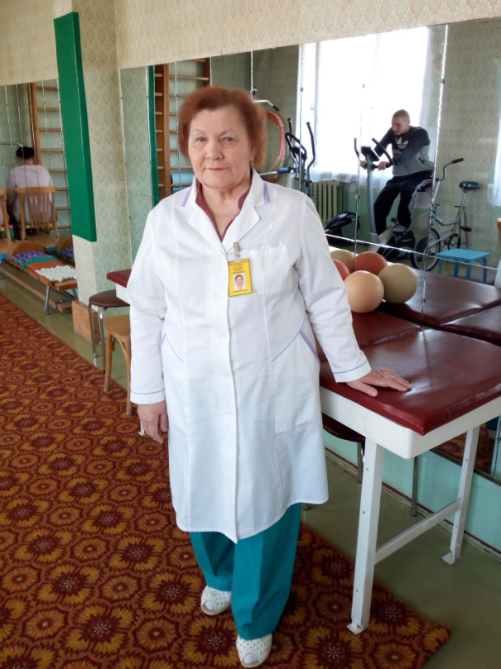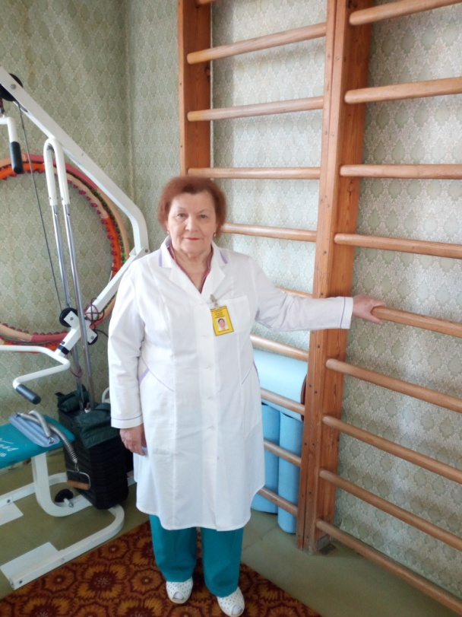
На фото: Тамара Гордеевна на рабочем месте

Окончив медицинское училище в Сатке, Тамара Гордеевна работала участковой медицинской сестрой, медицинской сестрой приемного и инфекционного отделения, но мечта окончить медицинский институт не покидала ее. Для подготовки к поступлению в медицинский институт она начала посещать вечернюю школу. Вот здесь и встретила она свою судьбу, свою вторую половинку - Геннадия Андреевича, с которым вот уже пятьдесят лет идет по жизни вместе, сохранив свою любовь и верность.
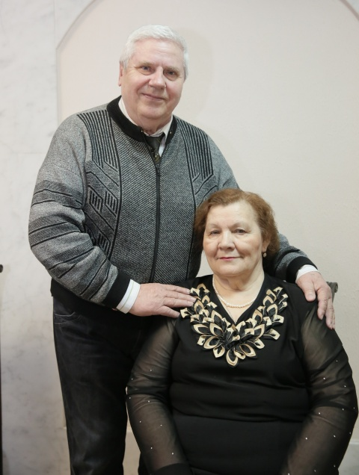
2
Но чувства свои они проверяли целых 6 лет. За это время Геннадий Андреевич отслужил в армии, окончил Ростовский институт, а Тамара Гордеевна переехала жить вместе с родителями в Гомель. Вот так один из визитов Геннадия Андреевича к невесте в Гомель и закончился регистрацией брака. После чего Геннадий Андреевич забрал молодую жену снова на Урал, где работал главным инженером, а затем начальником дорожного управления в городе Аргаяш Челябинской области. Молодость у них прошла на Урале, где родились их дети – сын и дочь. Но синеокая родина манила к себе. И семья вернулась в Беларусь.
Геннадий Андреевич до выхода на заслуженный отдых работал на Белорусском металлурчическом заводе начальником бюро зданий и сооружений, а Тамара Гордеевна вот уже тридцать лет работает в нашей больнице.
Так сложилась жизнь, что дочь Тамары Гордеевны - Якшук Ирина также работает в нашей больнице медицинской сестрой физиотерапевтичекого кабинета детской поликлиники и невестка Наталья Ивановна Власова работает заведующим поликлиникой, а внучка Алина - студентка первого курса Гомельского государственного медицинского университета. Поэтому у них в семье у медицины – женское лицо. А ровняться им есть на кого.
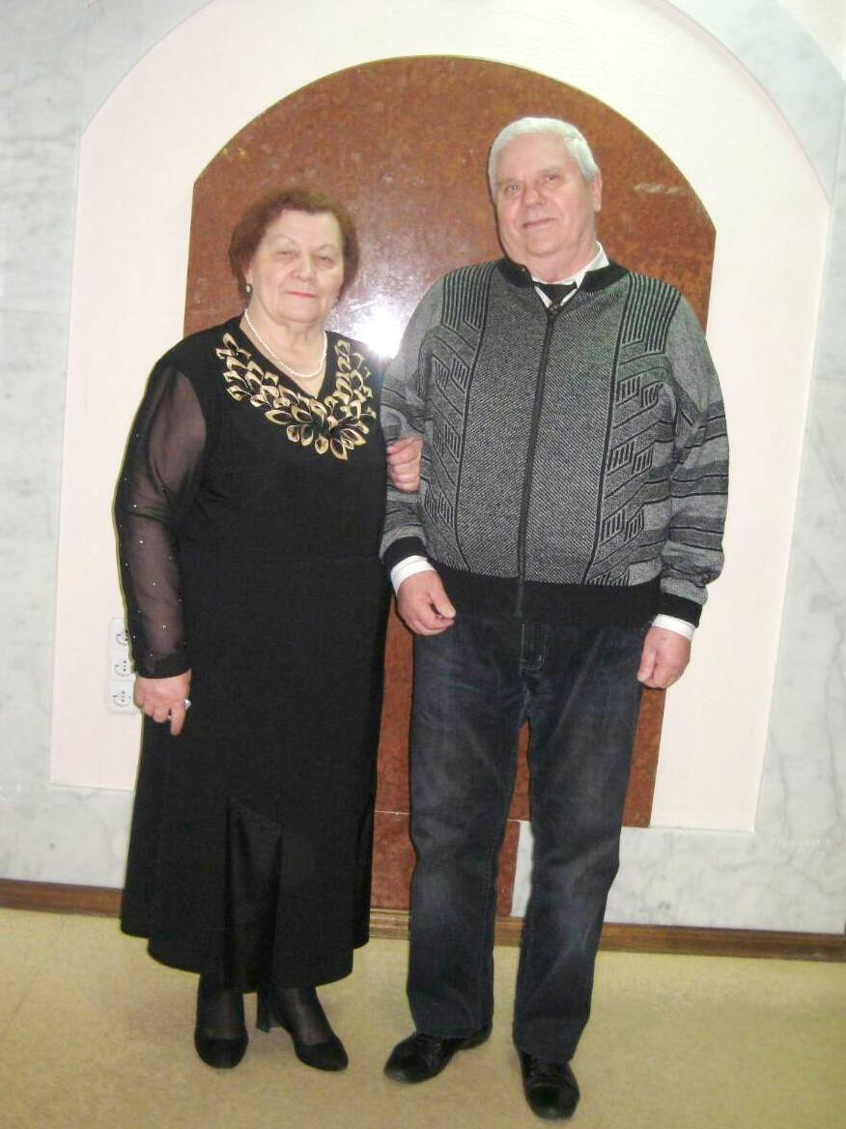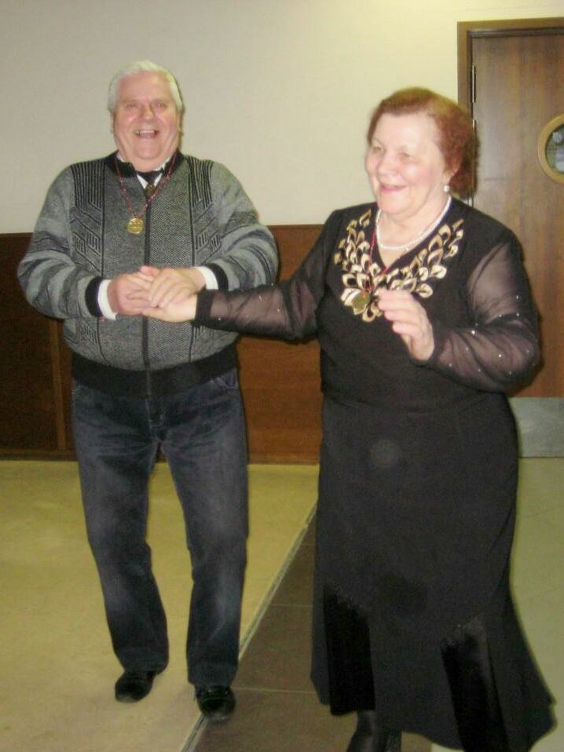
На фото: вот так все 50 лет На фото: и в танце тоже
Тамара Гордеевна сейчас не только продолжает трудиться, но еще ведет активную общественную деятельность - является членом совета ветеранов нашей больницы и отвечает за обширный раздел
организационной работы. Она активно пропагандирует здоровый образ
3
жизни и является неизменным наставником для молодого поколения медицинских работников. О ее волшебных методиках лечебной физкультуры ходят легенды не только среди пациентов, но и среди коллег. По жизни всегда спокойная, вежливая, отзывчивая и тактичная. Всей своей жизнью она может служить примером.
Поэтому в честь ее золотой свадьбы профсоюзный комитет УЗ «Жлобинская ЦРБ» совместно с ветеранской организацией Белорусского металлургического завода, почетным ветераном которой является Геннадий Андреевич, приняли участие в их чествовании.
29 марта 2018 года много теплых слов и пожеланий было сказано в адрес их семьи. И «золотые» медали и свадебные свечи были подготовлены для них.
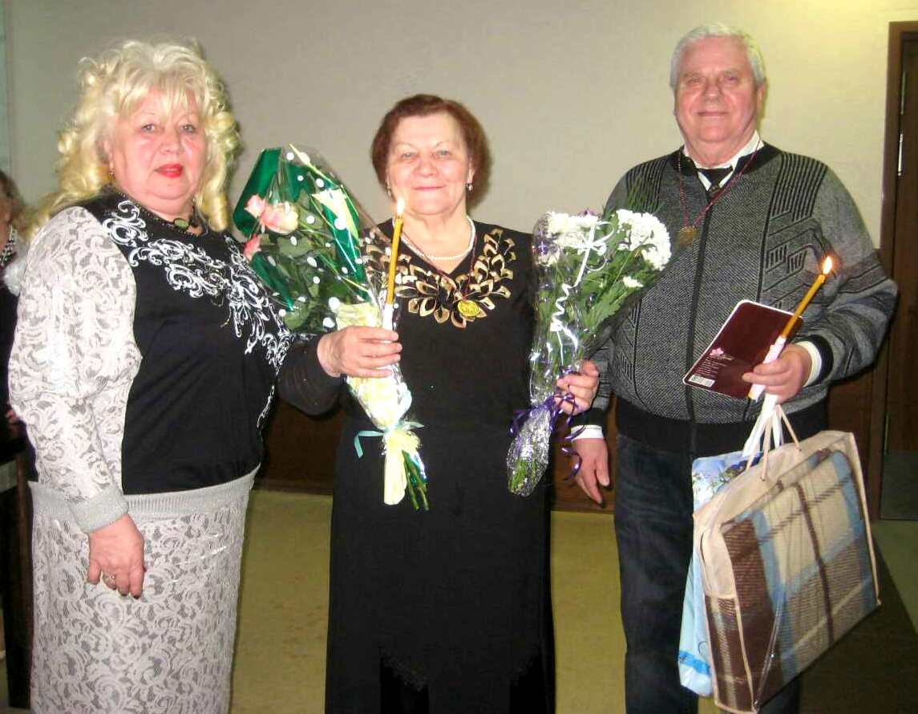
На фото: подарок и букет от профсоюзного комитета УЗ «Жлобинская ЦРБ» вручает председатель совета ветеранов УЗ «Жлобинская ЦРБ» Полищук В.И.
Тамара Гордеевна на протяжени 17 лет была профгрупоргом физиотерапевтического отделения. За такие человеческие качества как сострадание, порядочность и честность выбирали ее профсоюзным лидером отделения.
От всего нашего коллектива желаем ей и ее семье благополучия, крепкого здоровья, активного долголетия и встрече на коронной свадьбе!
С уважением, председатель профкома Р.В.Толканица

